STATUS DEFORESTASI INDONESIA 2025

PENDAHULUAN
Pada November 2021 dalam ajang KTT Iklim ke-26 yang diselenggarakan secara bersama oleh Pemerintah Inggris dan Italia di Glasgow pemimpin 144 negara, termasuk Indonesia, menandatangani Glasgow Leaders’ Declaration on Forest and Land Use atau biasa disebut Glasgow Declaration. Deklarasi ini pada dasarnya berupa kesepakatan untuk bekerja secara kolektif menghentikan dan membalik hilangnya hutan dan degradasi lahan.
Di Indonesia, upaya untuk menghentikan deforestasi atau hilangnya hutan alam sejatinya tidak bermula dari deklarasi tersebut, setidaknya berdasar pidato, kebijakan pemerintah maupun regulasi. Presiden Susilo Bambang Yudhoyono menandatangani Instruksi Presiden No. 10 tahun 2011, atau biasa disebut Inpres Moratorium, yang melarang penerbitan izin konversi di hutan alam primer dan lahan gambut dilindungi. Selain meneruskan kebijakan tersebut, Presiden Joko Widodo juga menerbitkan Instruksi Presiden No. 8 tahun 2018, atau dikenal Inpres Moratorium Sawit, yang diharapkan selain mengoptimalkan kebun-kebun sawit eksisting juga menghentikan laju deforestasi oleh ekspansi sawit.
Indonesia pun meratifikasi Kesepakatan Paris (Paris Agreement), yang pada intinya menahan kenaikan suhu global jauh bawah 2°C, sembari terus berupaya membatasi kenaikannya maksimum 1,5°C dari era pra-industrialisasi. Dalam kerangka ini, Pemerintah Indonesia menerbitkan Peraturan Presiden No. 98 tahun 2021 tentang Penyelenggaraan Nilai Ekonomi Karbon dan menerjemahkannya lebih rinci melalui Keputusan Menteri LHK No. 168 tahun 2022 tentang Indonesia’s FOLU Net Sink 2030 untuk Pengendalian Perubahan Iklim.
Dengan rentetan demikian, Indonesia mengalami penurunan deforestasi lima tahun berturut sejak 2017. Namun, sejak 2022 deforestasi Indonesia kembali meningkat tahun demi tahun, sebagaimana grafik berikut. Bahkan, sebagaimana akan dijelaskan di bawah, deforestasi di Indonesia melonjak pada 2025.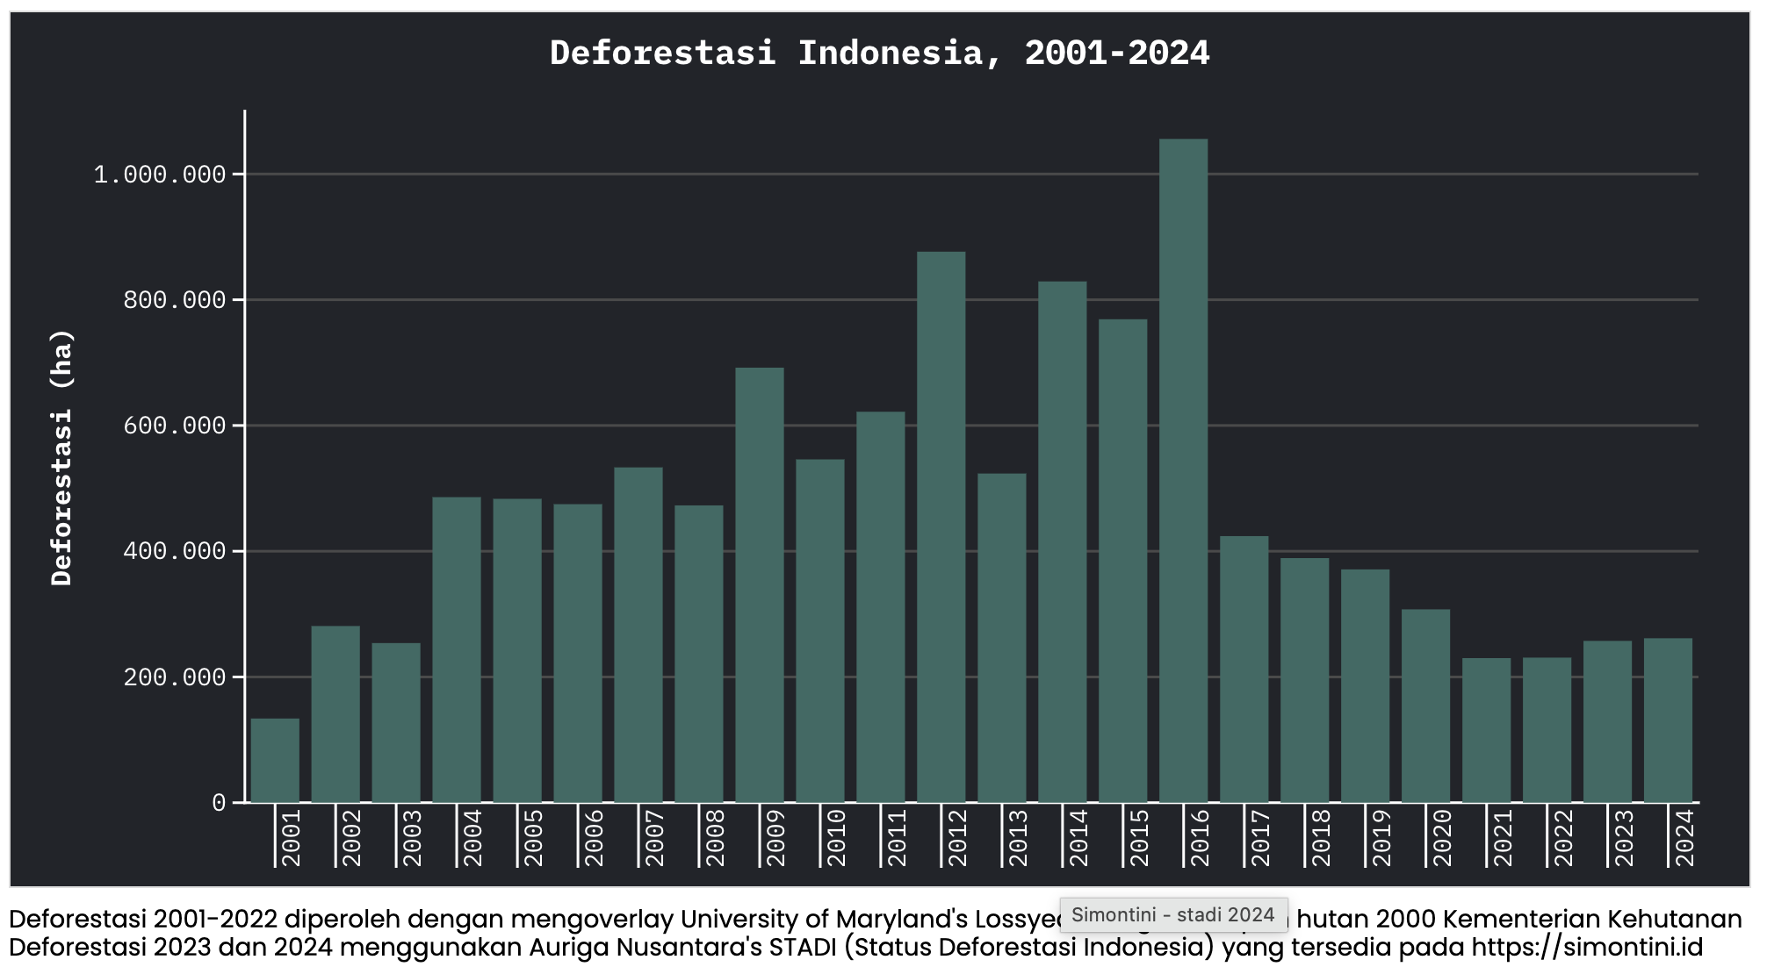

METODOLOGI
Tahapan dan pemrosesan data. Peta deforestasi 2025 diperoleh dengan pemodelan deep learning pada citra satelit Sentinel.
Pertama, dilakukan pemodelan deforestasi. Pengetahuan yang terkumpul selama ini, seperti pemantauan lapangan, data-data deforestasi 2023 dan 2024, dimodelkan dengan deep learning U-Net. Model ini kemudian dilatih (trained) pada citra satelit Sentinel resolusi 10 meter.
Kedua, menentukan area cakupan (scoping area). Isyarat deforestasi (deforestation alert, atau biasa disebut GLAD alert) bulanan yang diproduksi Universitas Maryland dikumpulkan. Demi efektivitas, yang dikumpul hanya isyarat yang dengan tingkat kepercayaan tinggi (high confidence). Isyarat-isyarat ini kemudian “diikat” atau diagregasi pada satu kotak (bounding box) bersisi 10.240 meter. Bounding boxes inilah yang menjadi area cakupan.
Ketiga, model deforestasi yang telah dibangun kemudian dijalankan pada citra satelit Sentinel 2 resolusi 10 meter di area-area cakupan.
Keempat, area-area yang terdeteksi deforestasi (deforestasi indikatif) ditampalkan (overlay) dengan peta tutupan hutan. Terdapat 4 referensi tutupan hutan yang dipakai, yakni: (i) MapBiomas Indonesia, (ii) Peta Penutupan Lahan yang diproduksi Kementerian Kehutanan, (iii) Tropical-moist forest (TMF) yang diproduksi European Commission’s Joint Research Centre, dan (iv) Forest Persistence yang diproduksi Google.
Kelima, proses verifikasi. Deforestasi indikatif yang terdapat di luar irisan keempat tutupan hutan referensi (forest-agreement area) diinspeksi secara visual. Berhubung banyaknya poligon, sementara waktu terbatas, mengakibatkan poligon di bawah 1 hektare tidak dapat diinspeksi sehingga dihilangkan dari area deforestasi. Sementara, untuk deforestasi indikatif di dalam irisan tutupan hutan referensi (forest-agreement area), inspeksi visual maupun penapisan historikal (temporal filter) dilakukan pada area-area di atas 10 hektare, dalam konsesi, dan dalam kawasan konservasi. Area yang dideteksi sebagai false atau bukan deforestasi dihilangkan dari data, sedangkan area yang tidak diinspeksi (di bawah 10 hektare) dimasukkan sebagai ke dalam area deforestasi.
Verifikasi juga dilakukan dengan melakukan kunjungan atau pendokumentasian lapangan. Secara keseluruhan, Auriga Nusantara mengunjungi 49.321 hektare area deforestasi –setara 11% deforestasi 2025– di 38 lokasi atau desa pada 28 kabupaten di 16 provinsi di Sumatera, Kalimantan, Sulawesi, Kepulauan Maluku, Nusa Tenggara, dan Tanah Papua.
Kelima, penapisan atau filtering. Dengan berfokus pada deforestasi yang diakibatkan oleh aktivitas manusia (anthropogenic deforestation), penapisan dilakukan dengan mengeluarkan area-area deforestasi yang diakibatkan oleh longsor atau pergeseran sungai. Sebagai misal, seluas 11.693 hektare hutan hilang akibat longsor di Aceh, Sumatera Utara, dan Sumatera Barat saat bencana hidrometeorologi melanda daerah ini pada penghujung 2025. Tutupan hutan yang hilang akibat pergeseran sungai juga relatif banyak terjadi di kawasan konservasi.

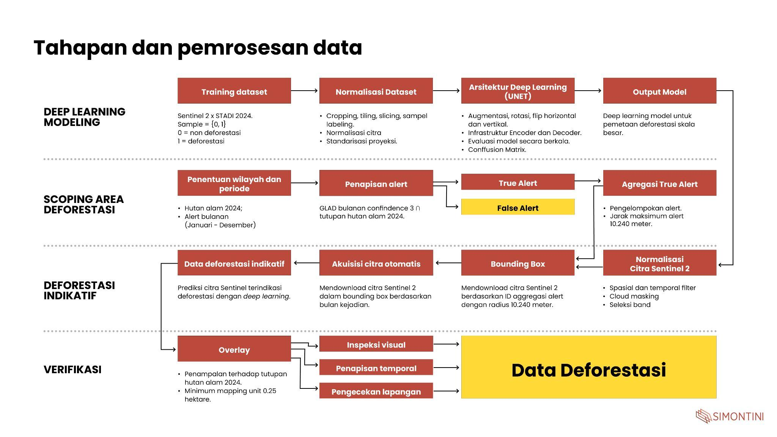Uji akurasi. Uji akurasi dilakukan untuk mengetahui tingkat akurasi data deforestasi 2025 ini, dengan menginspeksi secara visual poligon deforestasi pada citra Planet Scope resolusi spasial 3,7 meter. Poligon yang diinspeksi dipilih secara acak (random) dengan metode stratified random sampling. Poligon deforestasi dikelompokkan berdasarkan luasan, yakni <0,5 ha, 0,5-1 ha, 1-5 ha, 5-10 ha, 10-50 ha, dan >50 ha. Jumlah sampel ditentukan berdasarkan rumus Slovin dengan tingkat kesalahan 5%.
Sebagaimana tabel berikut, hasil pengujian akurasi data deforestasi 2025 ini sebesar 89%.
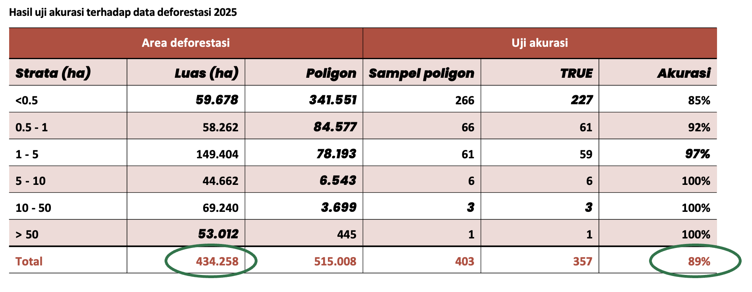

DEFORESTASI 2025

Dengan metode seperti di atas, deforestasi di Indonesia pada 2025 seluas 434.285 hektare. Deforestasi ini meningkat sebesar 66% dari tahun sebelumnya yang luasnya 261.575 hektare. Deforestasi terluas kembali terjadi di Kalimantan, disusul Sumatera. Tanah Papua, yang pada 2024 berada di peringkat keempat, pada tahun 2025 menempati peringkat ketiga menggantikan Sulawesi.
Tabel berikut menampilkan data deforestasi berikut perbandingannya dengan deforestasi tahun-tahun sebelumnya per pulau besar di Indonesia.
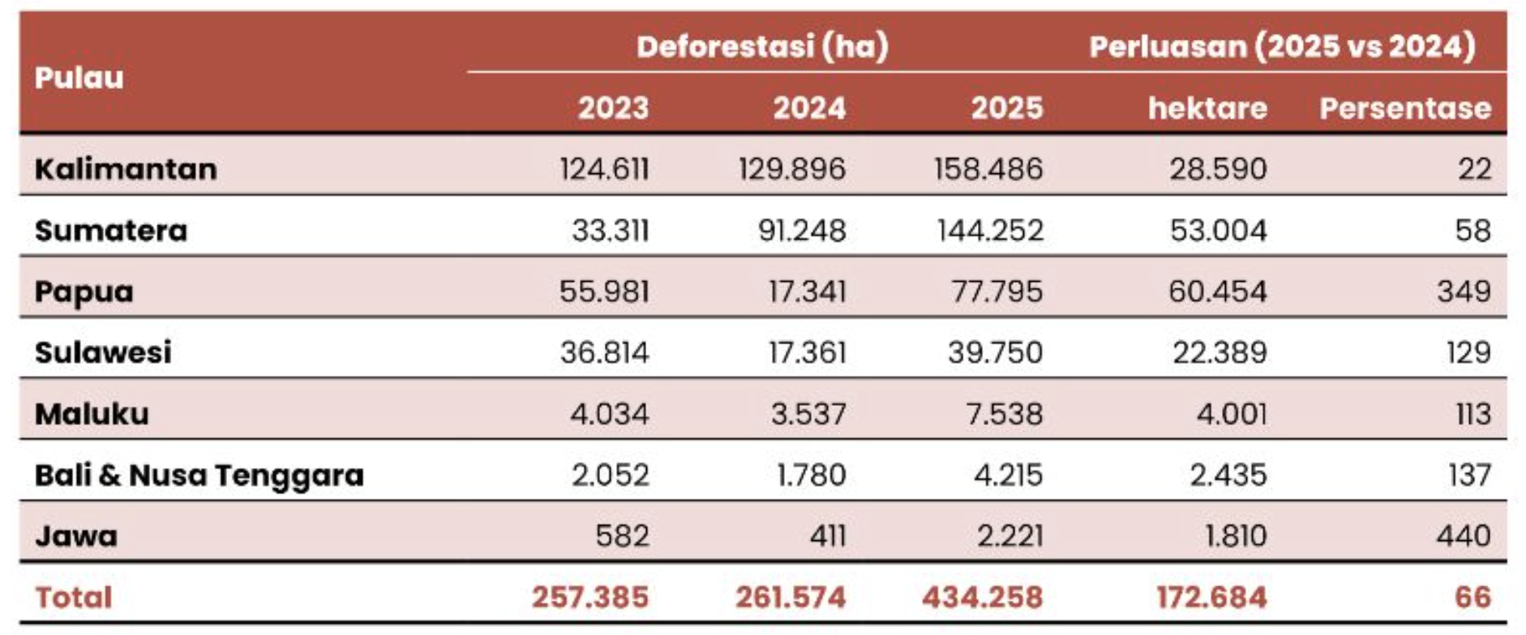
Deforestasi terjadi di seluruh provinsi Indonesia, kecuali DKI Jakarta dan Daerah Istimewa Yogyakarta. Bila 10 provinsi teratas deforestasi pada 2024 secara berurut adalah (1) Kalimantan Timur, (2) Kalimantan Barat, (3) Kalimantan Tengah, (4) Riau, (5) Sumatera Selatan, (6) Jambi, (7) Aceh, (8) Kalimantan Utara, (9) Bangka Belitung, dan (10) Sumatera Utara; pada 2025 urutan ini dihuni (1) Kalimantan Tengah, (2) Kalimantan Timur, (3) Aceh, (4) Kalimantan Barat, (5) Papua Tengah, (6) Sumatera Barat, (7) Sumatera Utara, (8) Kalimantan Utara, (9) Riau, dan (10) Papua Pegunungan.
Tiga provinsi yang mengalami bencana longsor-banjir dahsyat di Sumatera Bagian Utara pada penghujung 2025 mengalami lonjakan deforestasi luar biasa: Aceh (426%), Sumatera Utara (281%), dan Sumatera Barat (1.034%).
(grafis) Sepuluh teratas provinsi deforestasi 2023-2025 (hektare)
Deforestasi terjadi di 383 kabupaten/kota atau 74% kabupaten/kota se-Indonesia yang jumlahnya 514, mengalami penurunan dari tahun sebelumnya yang terjadi di 428 kabupaten/kota. Sepuluh teratas kabupaten deforestasi berada di Kalimantan dan Tanah Papua, dengan deforestasi seluas 95.874 hektare atau 22% deforestasi nasional.
(grafis) Sepuluh teratas kabupaten deforestasi 2023-2025 (hektare)
Dilihat dari status penguasaan lahan, 308.261 hektare (72%) deforestasi terjadi di kawasan hutan yang dikelola Kementerian Kehutanan, dan 125.997 hektare terjadi di area penggunaan lain (APL) yang dikelola pemerintah daerah atau pemilik lahan/konsesi.
(grafis) Deforestasi kawasan hutan vs Area Penggunaan Lain (APL) (hektare)

DISKUSI
1. Kebijakan pemerintah turut memicu deforestasi
Era presidensi Joko Widodo, terutama pada periode kedua, menjadi saksi terjadinya pengenduran perlindungan lingkungan, terutama melalui pengesahan Undang-Undang Cipta Kerja atau kerap disebut Omnibus Law. Batasan 30% hutan untuk setiap wilayah, sebagai misal, adalah hal yang dihilangkan dari teks aturan. Tidak hanya itu, proyek-proyek pemerintah, terutama yang dibungkus dengan judul Proyek Strategis Nasional, diberi kemudahan menabrak kawasan hutan. Padahal, proyek-proyek ini kerap tidak disertai perencanaan matang, termasuk secara spasial.
Alih-alih mengoreksi, kepresidenan Prabowo-Gibran tampak meneruskan tabiat buruk ini. Kengototan meneruskan program lumbung pangan (food estate) di Merauke sebagai satu contoh. Membangun sawah di Merauke, tapi pada saat bersamaan menghilangkan banyak sawah di Sulawesi demi pembangunan smelter dan ekspansi tambang nikel. Tidak hanya itu, tambang-tambang nikel ini justru memicu pemusnahan sagu-sagu di Indonesia Timur, padahal sagu merupakan salah satu (sumber) makanan pokok di Indonesia Timur.
Pada akhir Desember 2024, dua bulan setelah Prabowo-Gibran dilantik, pemerintah mencanangkan program 20 juta hektare hutan untuk cadangan pangan, energi, dan air. Pada perkembangannya, total area untuk program ini menjadi 20,6 juta hektare. Analisis Auriga Nusantara menunjukkan bahwa terdapat 8,8 juta hektare hutan alam di dalam area pencadangan ini. Dan, 18% deforestasi 2025 terjadi di dalam area pencadangan ini. Deforestasi ini terjadi melalui program-program pangan populis, seperti Cetak Sawah Rakyat (CSR) di Kalimantan Tengah, provinsi yang menjadi pemuncak deforestasi pada 2025 (sementara pada 2024 provinsi ini berada di urutan ketiga provinsi terdeforestasi).
Pemberian izin-izin konversi, seperti tambang, sawit, kebun kayu, di area-area yang memiliki tutupan hutan alam juga menjadi pemicu deforestasi. Analisis Auriga Nusantara menunjukkan bahwa per 2024 terdapat 9,6 juta hektare tutupan hutan alam di dalam konsesi konversi. Pada 2025, deforestasi di dalam konsesi seperti ini mencapai 114.823 hektare atau 26% dari deforestasi nasional.
Selain itu, pelepasan kawasan hutan menjadi area penggunaan lain (APL) namun memiliki tutupan hutan alam juga menjadi langkah awal deforestasi, karena penebangan hutan di dalam APL tidak melanggar hukum. Pelepasan kawasan hutan seperti ini kerap terjadi untuk konsesi tertentu atau oleh permintaan pemerintah daerah melalui revisi rencana tata ruang (RTRW). Per 2024 terdapat 10,2 juta hektare hutan alam di dalam APL. Dan, pada 2025 deforestasi dalam APL seluas 125.997 hektare atau 28% deforestasi nasional.

2. Episentrum deforestasi mengarah ke Tanah Papua
Deforestasi tertinggi memang masih di Kalimantan. Pulau ini menjadi pemuncak deforestasi di Indonesia sejak 2013, atau 13 tahun terakhir secara berturut. Namun begitu, perluasan deforestasi terluas pada 2025 terjadi di Tanah Papua, yakni seluas 60.337 hektare, yang menempatkan pulau ini di peringkat ketiga, di bawah Kalimantan dan Sumatera, menggantikan Sulawesi yang menempati posisi itu pada deforestasi 2024.
Program pemerintah, seperti Proyek Strategis Nasional, lumbung pangan (food estate), menjadi pemicu peningkatan deforestasi di Tanah Papua ini. Pembangunan infrastruktur yang tak jarang sebagai kelanjutan dari pemekaran wilayah administrasi ditengarai turut memicu deforestasi di pulau ini. Pun perluasan komoditas monokultur, terutama sawit, turut memicu peningkatan deforestasi tersebut.
Kombinasi hal-hal di atas harus menjadi perhatian serius dalam upaya menahan laju deforestasi di Tanah Papua ke depan. Simulasi yang dilakukan Auriga Nusantara di Aceh dan Riau menunjukkan bahwa deforestasi melonjak setelah pabrik sawit beroperasi, dan semakin dekat dengan pabrik akan semakin tinggi tingkat deforestasi. Fenomena mirip terjadi di Sulawesi dan Maluku Utara dengan pengoperasian smelter-smelter nikel sejak 2016. Dengan konteks demikian, pembangunan infrastruktur dan pemekaran wilayah administrasi di Tanah Papua akan menjadi pemungkin terhadap hadirnya pabrik-pabrik atau industri pengolahan baru. Apalagi sawit-sawit di Tanah Papua saat ini kebanyakan pada usia muda yang akan mengalami puncak produksi pada 5-10 tahun ke depan sehingga akan membutuhkan pabrik-pabrik sawit. Bila pabrik-pabrik sawit bermunculan, dan dengan infrastruktur yang semakin baik, bagaimana menahan laju deforestasi di pulau ini?

3. Ekspansi komoditas industrial menjadi pemicu deforestasi Indonesia
Ekspansi komoditas industrial tetap menjadi momok terhadap hutan alam tersisa di Indonesia. Pengembangan kebun-kebun baru sawit menjadi salah satu pemicu (driver) utama di Sumatera, sebagaimana terjadi di Hutan Lindung Sijunjung di Sumatera Barat. Deforestasi demi pembangunan kebun sawit bahkan merangsek ke kawasan konservasi, sebagaimana terjadi di Suaka Margasatwa Rawa Singkil di Aceh.
Deforestasi oleh ekspansi sawit sejatinya cenderung melambat, terutama karena pasar yang sudah mulai jenuh. Tapi, kebijakan subsidi biodiesel oleh pemerintah yang tidak disertai dengan mekanisme pelindung (safeguard) terhadap tutupan hutan turut memicu deforestasi ini. Setelah sebelumnya mawajibkan kandungan bahan bakar nabati berbasis sawit dalam bahan bakar minyak jenis solar sebesar 30% (B30) kemudian meningkat menjadi 35% (B35), sejak awal 2025 pemerintah menerapkan kebijakan B40.
Di Kalimantan, pemicu utama berupa perluasan kebun kayu demi industri pulp & paper. Pemberian izin pembangunan pabrik pulp raksasa PT Phoenix Resources International di Tarakan, Kalimantan Utara menjadi penyebab utama, karena dalam perencanaannya pabrik ini tidak memiliki konsesi pemasok yang dikelola sendiri. Banyak deforestasi terjadi di Kalimantan Tengah dan Kalimantan Timur yang bermuara ke pabrik ini.
Booming kendaraan listrik menjadi pemicu ekspansi tambang dan industri nikel. Namun, lagi-lagi pemberian izin industri yang tidak disertai dengan kejelasan sumber bahan baku, terutama untuk menghindari deforestasi, mengakibatkan melonjaknya deforestasi di Sulawesi (dan Maluku Utara). Tambang dan industri nikel bukan barang baru di pulau ini, karena penambangan nikel sudah ada di pulau ini sejak 1930-an, dan industri pengolahan (smelter) nikel sudah beroperasi sejak 1973. Hingga 2014 hanya 3 smelter nikel yang beroperasi di Sulawesi. Presidensi Joko Widodo mengubah semua ini, karena pada 2014-2024 setidaknya 16 smelter nikel baru yang beroperasi di pulau dengan tingkat endemisme tertinggi di dunia ini.
Patut ditambahkan bahwa meningkatnya harga emas turut memicu deforestasi. Bahkan, 2 konsesi tambang emas bertengger dalam sepuluh teratas deforestasi dalam konsesi tambang, yakni PT Agincourt Resources dan PT Blok Waringin Agung.

4. Legal deforestasi sebagai biang masalah
Salah satu efek dari kerumitan aturan di Indonesia adalah ketidaklugasan mengenai apakah suatu deforestasi bisa dikenali legal atau tidaknya. Terdapat banyak aturan yang melindungi hutan, tapi tidak sedikit celah yang membuatnya tidak terlindungi.
Dalam sebuah presentasi pada Rapat Dengar Pendapat Umum di Komisi 4 Dewan Perwakilan Rakyat Republik Indonesia (DPR RI) pada 15 Juli 2025 Auriga Nusantara membeberkan bahwa, per 2024, seluas 41,6 juta hektare atau 44% tutupan hutan alam di Indonesia tidak punya perlindungan hukum. Dengan kondisi demikian, manuver yang tidak melanggar hukum yang akan menghilangkan hutan tersebut, seperti melalui penerbitan izin konversi atau revisi tata ruang, masih memungkinkan.
Terhadap perincian data deforestasi di atas, deforestasi yang secara langsung bisa dikategorikan ilegal hanya deforestasi di kawasan konservasi (20.077 hektare), di hutan lindung (80.023 hektare), di konsesi logging (74.409 hektare), dan konsesi restorasi ekosistem (617 hektare), yang seluruhnya berjumlah 180.370 hektare atau 42% deforestasi nasional. Dengan kata lain, 58% deforestasi 2025 berupa deforestasi legal (legal deforestation).

5. Deforestasi tinggi di area konservasi
Saat ini, perlakuan konservasi oleh pemerintah cenderung hanya pada kawasan konservasi, yakni area konservasi yang ada di dalam kawasan hutan. Kawasan konservasi adalah penggabungan kawasan suaka alam, seperti cagar alam, suaka margasatwa; dan kawasan pelestarian alam, seperti taman nasional, taman hutan raya. Kawasan konservasi di Indonesia saat ini seluas 8,3 juta hektare.
Akan tetapi terdapat sejumlah besar area-area yang penting secara ekologi di luar kawasan konservasi, setidaknya berupa habitat spesies ikonik harimau, badak, gajah, orangutan yang berada di luar kawasan konservasi seluas 22,8 juta hektare; dan Key Biodiversity Area (KBA) yang dikembangkan IUCN yang luasnya 21,6 juta hektare berada di luar kawasan konservasi. Ketiga wilayah ini bila digabungkan sebagai area konservasi seluruhnya –tanpa menghitung perulangan– seluas 63,5 juta hektare.
Deforestasi di kawasan konservasi pada 2024 seluas 7.704 hektare, melonjak menjadi 25.077 hektare pada 2025, atau meningkat 225%. Sementara, deforestasi di seluruh area konservasi terhitung seluas 186.465 hektare atau 43% deforestasi nasional.

REKOMENDASI
- Regulasi yang melindungi seluruh hutan alam tersisa.
- Instrumen pengendalian revisi tata ruang.
- Percepatan perluasan area preservasi.
- Redistribusi kelembagaan dan aparatus pengelola hutan.
- Komitmen ESG para pemilik atau pengelola izin.
- Insentif bagi pemerintah daerah, komunitas lokal, dan swasta dalam perlindungan hutan alam.

